Հավելված
ՀՀ կառավարության 2026 թվականի
օգոստոսի 13-ի N 1200 - Ա որոշման

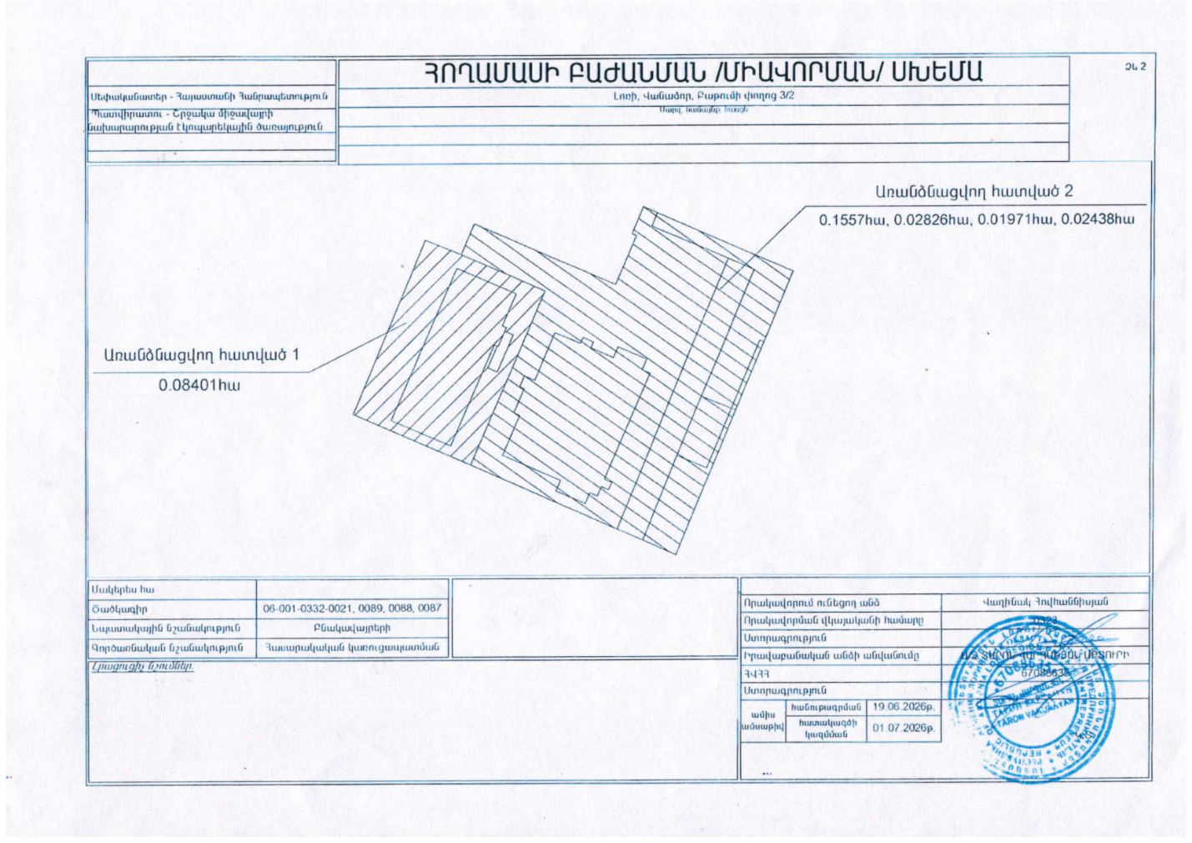

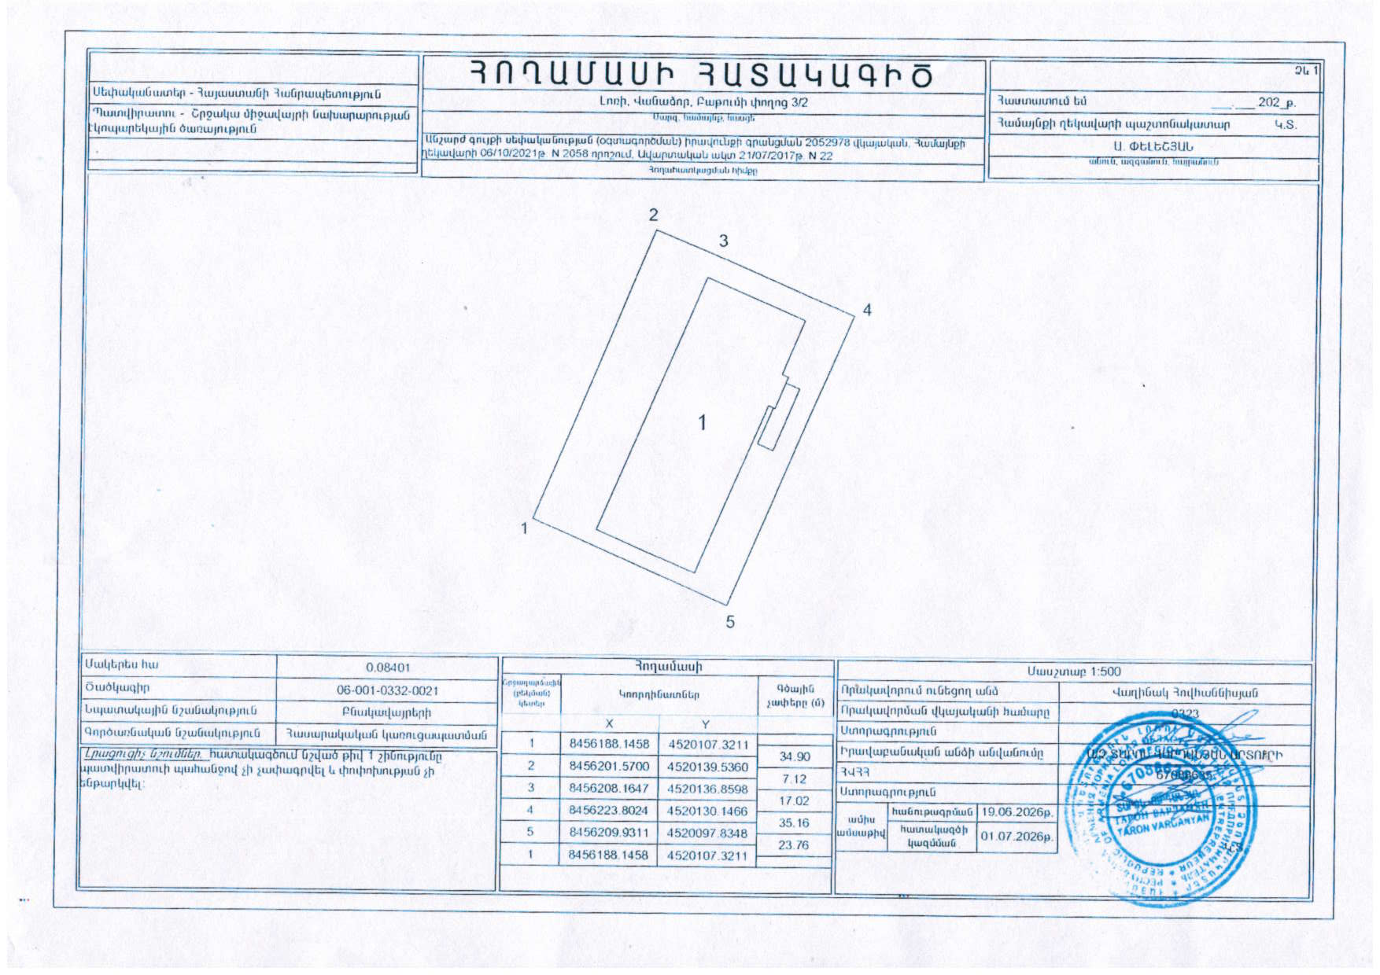

ՀԱՅԱՍՏԱՆԻ ՀԱՆՐԱՊԵՏՈՒԹՅԱՆ
ՎԱՐՉԱՊԵՏԻ ԱՇԽԱՏԱԿԱԶՄԻ
ՂԵԿԱՎԱՐ Լ. ՄԱԿՈՒՆՑ

